INFORME DE FISCALIZACIÓN AMBIENTAL

Puerto Oxxean - Chacabuco

DFZ-2015-243-XI-RCA-IA

 | Nombre | Firma
Aprobador | Oscar Leal Sandoval
Elaborador | Claudio Coñecar

Tabla de Contenidos

Tabla de Contenidos 2
1. RESUMEN 3
2. IDENTIFICACIÓN DEL PROYECTO, INSTALACIÓN, ACTIVIDAD O FUENTE FISCALIZADA 4
2.1. Antecedentes Generales 4
2.2. Ubicación y Layout 5
3. INSTRUMENTOS DE GESTIÓN AMBIENTAL QUE REGULAN A LA ACTIVIDAD FISCALIZADA. 8
4. ANTECEDENTES DE LA ACTIVIDAD DE FISCALIZACIÓN. 8
4.1. Motivo de la Actividad de Fiscalización. 8
4.2. Materia Específica Objeto de la Inspección Ambiental. 8
4.3. Aspectos Relativos a la Ejecución de la Inspección Ambiental. 9
4.3.1. Primer día de inspección. 9
4.3.2 Esquema de recorrido 10
4.3.3 Detalle del Recorrido de la Inspección 10
5 HECHOS CONSTATADOS. 11
5.1 Manejo de combustibles 11
6 OTROS HECHOS. 12
7 DOCUMENTACIÓN SOLICITADA Y ENTREGADA. 13
8 ANEXOS. 14
9 CONCLUSIONES. 14

RESUMEN

El presente documento da cuenta de una actividad de fiscalización ambiental, realizada por la Gobernación Marítima de Aysén en conjunto con el Servicio Nacional de Pesca, a las instalaciones de Puerto OXXEAN de la localidad de Puerto Chacabuco. La actividad de inspección ambiental fue realizada el día 18 de junio de 2015.

Mediante RCA N°767 del 4 de Septiembre de 2009, se aprobó la DIA del proyecto “Puerto Oxxean Chacabuco” que consiste en la construcción de una explanada, un puente basculante y un muelle flotante junto a otras estructuras destinadas al servicio de las naves que hagan uso del muelle, entre ellas: estanque de combustible, bodega, oficina y pañol.

Posteriormente se aprobó una modificación al proyecto anterior mediante Resolución de Calificación Ambiental, RCA N°130 del 11 de Junio de 2013, DIA “Ampliación Puerto Oxxean Chacabuco Puerto Oxxean Chacabuco”. La modificación aumenta el área del proyecto de 0,359 a 1,6 Has y considera, además, Modificación del acceso existente al puerto y habilitación de un segundo acceso, Construcción y operación de una rampa con dos accesos laterales, Aumento de la capacidad de almacenamiento de combustible, Instalación de dos estanques para el almacenamiento temporal de ensilaje, Construcción y operación de un muelle basculante, Instalación de una yoma y pontón de bombas para descarga de sardinas, Construcción de un nuevo frente de atraque para embarcaciones de mayor tonelaje, Separación a futuro de dos zonas en el puerto: "Puerto de Zarpe" y "Puerto de Recalada" y otras modificaciones menores: sitios de atraque, estacionamientos, oficinas, etc.

Las materias relevantes objeto de la fiscalización incluyeron: Manejo de combustibles.

De las actividades de fiscalización ambiental, se puede indicar que no se constataron hallazgos.

IDENTIFICACIÓN DEL PROYECTO, INSTALACIÓN, ACTIVIDAD O FUENTE FISCALIZADA

Antecedentes Generales

Identificación de la actividad, proyecto o fuente fiscalizada:
PUERTO OXXEAN CHACABUCO

Localización:  - XI REGIÓN DE AYSÉN DEL GENERAL CARLOS IBAÑEZ DEL CAMPO | Ubicación de la actividad, proyecto o fuente fiscalizada:  El área de emplazamiento del proyecto se encuentra en una franja costera localizada en Puerto Chacabuco, junto a un camino de tierra al que se accede a través de la Ruta 240 Ch (Puerto Chacabuco-Coyhaique Alto). Por su parte, Puerto Chacabuco se encuentra en la comuna de Aysén, Provincia de Aysén, Región del General Carlos Ibáñez del Campo, distante 82 kilómetros al oeste de la ciudad de Coyhaique.
Titular de la actividad, proyecto o fuente fiscalizada:  OXXEAN S.A. | RUT o RUN:  79849900-9
Domicilio Titular:  CAMINO A CHINQUIHUE KM 13,5S/N | Correo electrónico:  JPACHECO@OXXEAN.CL
Domicilio Titular:  CAMINO A CHINQUIHUE KM 13,5S/N | Teléfono:  065 265713
Identificación del Representante Legal:  LUIS JORGE PACHECO ALVARADO | RUT o RUN:  7398674-5
Domicilio Representante Legal:  CAMINO A CHINQUIHUE KM 13,5S/N | Correo electrónico:  IPACHECO@OXXEAN.CL
Teléfono:
065 265713

Fase de la actividad, proyecto o fuente fiscalizada:
EN FASE DE OPERACIÓN (01-01-2010)

Ubicación y Layout
Puerto OXXEAN
En Puerto Chacabuco
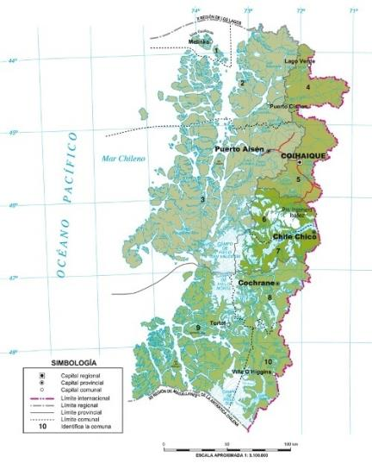
Figura 1. Mapa de Ubicación Regional
(Fuente: IGM, 2015).

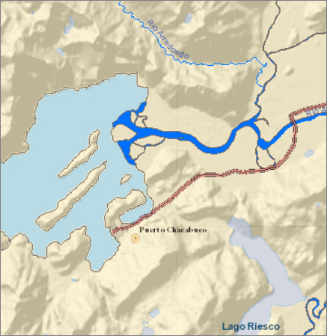
Puerto Aysén

Figura 2. Mapa de Ubicación Local (Sistema de Información Territorial NEPAssist/Google Earth, 2013).

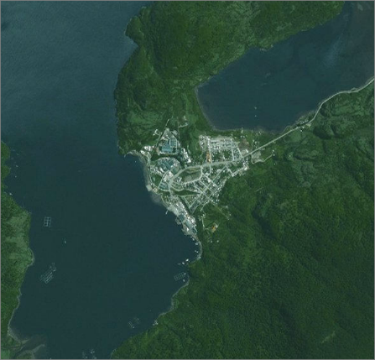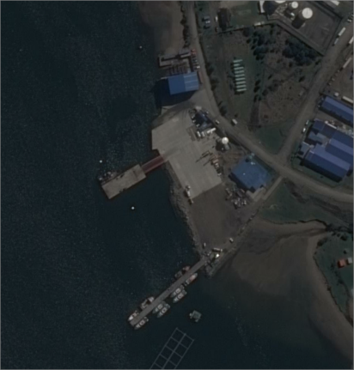
Muelle Principal OXXEAN
Muelle Secundario OXXEAN
Puerto Chacabuco
Seno Ventisquero
Coordenadas UTM de Referencia
Datum: WGS-84 | Huso: 18 G | UTM N: 4.963.245 m | UTM E: 670.116 m
Ruta de Acceso:
Puerto Chacabuco se encuentra en la comuna de Aysén, Provincia de Aysén, Región del General Carlos Ibáñez del Campo, distante 82 kilómetros al oeste de la ciudad de Coyhaique. Al norte de las instalaciones de EMPORCHA, sobre el borde costero, se ubican las instalaciones de OXXEAN.

Figura 3. Layout del Proyecto (Fuente: Elaboración Propia)

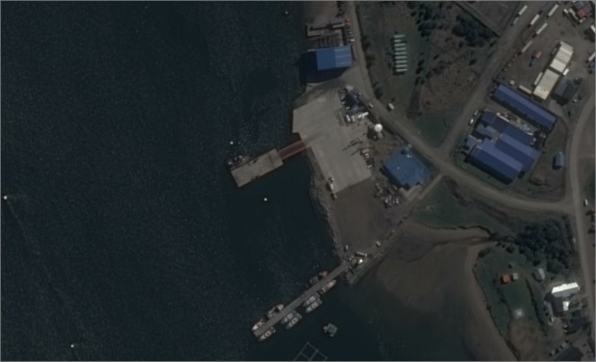
Acopio de Ensilaje
Estanque de combustible
Bodega y taller de mantención
Oficinas y acceso
Casino y vestidores
Yoma de descarga
Patio de maniobras
Muelle principal
Estacionamiento
Muelle Secundario
Escala 200 m
Varadero Oxxean

INSTRUMENTOS DE GESTIÓN AMBIENTAL QUE REGULAN A LA ACTIVIDAD FISCALIZADA.

Identificación de Instrumentos de Gestión Ambiental que regulan la actividad, proyecto o fuente fiscalizada.
N° | Tipo de instrumento | N°/  Descripción |  | Fecha | Comisión / Institución | Nombre de la actividad, proyecto o fuente regulada | Comentarios | Instrumento fiscalizado
1 | RCA |  | 767 | 4 de Septiembre de 2009 | Comisión Regional Del Medio Ambiente, región de Aysén | DIA, “Puerto Oxxean Chacabuco " | Ver Nota |  | Si
2 | RCA |  | 130 | 11 de Junio de 2013 | Comisión de Evaluación, región de Aysén | DIA, Ampliación Puerto  Oxxean Chacabuco Puerto Oxxean Chacabuco | Ver Nota |  | Si

NOTA:
Las RCAs descritas no registran pertinencias en el Sistema de Fiscalización, SISFA de la SMA.

ANTECEDENTES DE LA ACTIVIDAD DE FISCALIZACIÓN.

Motivo de la Actividad de Fiscalización.
Motivo:  Programada | Descripción del Motivo:  Según La Resolución Exenta N° 769 de fecha 23 de diciembre de 2014, que fija el Programa y Subprogramas Sectoriales de Fiscalización Ambiental de Resoluciones de Calificación Ambiental para el año 2015.

Materia Específica Objeto de la Inspección Ambiental.

- Manejo de combustibles.

Aspectos Relativos a la Ejecución de la Inspección Ambiental.

Primer día de inspección.

Fecha(s) de realización:  18 de junio de 2015 | Hora(s) de Inicio:  09:20 | Hora(s) de Finalización:  18:00
Fiscalizador Encargado de la Actividad:  Eugenio Olivares Mancilla |  | Órgano:  DIRECTEMAR, Gobernación Marítima de Aysén
Fiscalizadores Participantes:  Elias Fernández Niño Azocar  Cyntia Agüero Negron  Esteban Soto Chiguay |  | Órgano(s):  DIRECTEMAR, Gobernación Marítima de Aysén  Servicio Nacional de Pesca  Servicio Nacional de Pesca
Existió oposición al ingreso: NO |  | Existió auxilio de fuerza pública: NO
Existió colaboración por parte de los fiscalizados: SI |  | Existió trato respetuoso y deferente: SI
Entrega de antecedentes solicitados: SI |  | Entrega de acta: Si, (Anexo 1)
Observaciones: El CES se encontraba en operación normal

Esquema de recorrido

Figura 4 Recorrido de inspección (Fuente: Elaboración propia en base a imagen Google Earth, 2015)
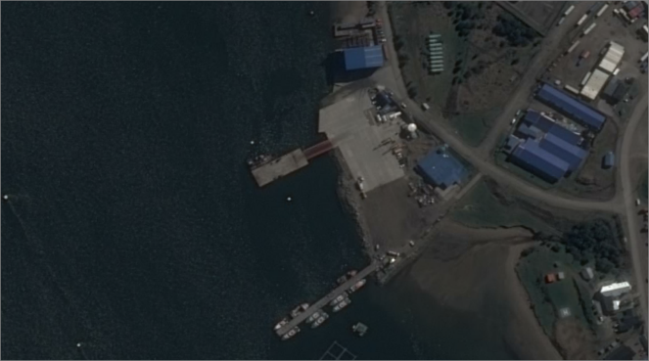
Taller
Patio de Maniobras
Estanques de acopio
Muelle principal
Muelle principal

Detalle del Recorrido de la Inspección
N° de Estación | Coordenadas UTM WGS84  HUSO 18G |  | Nombre del sector | Descripción Estación
N° de Estación | Norte | Este | Nombre del sector | Descripción Estación
1 | 4.963.247 | 670.117 | Estanques | Sector de acopio de combustible y de ensilaje
2 | 4.963.166 | 670.037 | Muelle Principal | Muelle flotante unido a tierra por un puente basculante
3 | 4.963.121 | 670.131 | Patios de maniobra | Sector de las instalaciones usado para almacenar cabotaje y maniobras de carga
4 | 4.963.180 | 670.165 | Taller | Sector donde se ubica el taller y vestidores.

HECHOS CONSTATADOS.

Manejo de combustibles

Número de Hecho Constatado: 1 | Estación: 1
Exigencia:

RCA N° 130/2013 Considerando 3.10.1.- Fase o Etapa de Construcción. C) Aumento del almacenamiento de combustible

“El proyecto de ampliación contempla la instalación de tres estanques aéreos adicionales para almacenamiento de petróleo diese!: dos de 20.000 litros de capacidad y un estanque de 50.000 litros de capacidad. Adicionalmente, se proyecta a futuro la instalación de un cuarto estanque de almacenamiento de petróleo diese! con 60.000 litros de capacidad.”
Hecho(s) constatado(s) durante la fiscalización:

Durante las actividades de inspección se constató la existencia de 2 estanque de 20 m3 aprox. de almacenamiento de combustible según información proporcionada por personal de Copec, con pretiles de 75 x 305 x 723 cm. También se constató la existencia de un estanque de 50 m3 de almacenamiento de combustible con pretil.

Registros
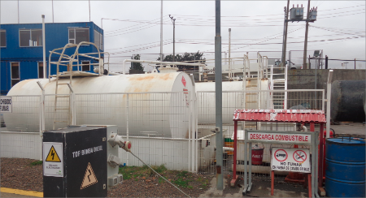 |  | 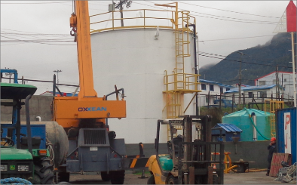
Fotografía 2 | Fecha: 18 de junio 2015.- | Fotografía 3 | Fecha: 18 de junio 2015.-
Descripción Medio de Prueba:  Vista de los 2 estanques de 20 m3 cada uno, al interior de sus pretiles. |  | Descripción Medio de Prueba:  Vista del estanque de combustible de 50 m3

OTROS HECHOS.

Otros hecho N°2
Descripción:
En la inspección realizada se constató que parte del cerco perimetral ubicado al costado suroeste del proyecto, tras el sitio de almacenamiento de basura domiciliaria, se encuentra en mal estado, caído en una extensión de aproximadamente 20 metros.

Registros
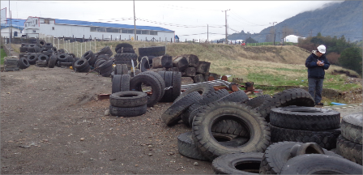 |  | 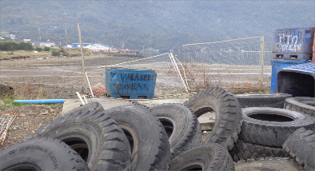
Fotografía 2 | Fecha: 18 de junio 2015.- | Fotografía 3 | Fecha: 18 de junio 2015.-
Descripción Medio de Prueba:  Vista de sector de cerco perimetral en mal estado. |  | Descripción Medio de Prueba:  Vista del cerco perimetral en mal estado.

Otros hecho N°3
Descripción:

En relación al cumplimiento de la Resolución Exenta N°1518 del 26 de diciembre de 2013, que fija texto refundido, coordinado y sistematizado de la Resolución Exenta N°574/2012 de la Superintendencia del Medio Ambiente (SMA), se informa que la última actualización del SISFA-Sistema de Fiscalización, de la Superintendencia del Medio Ambiente, indica que dicha obligación se encuentra en estado de “Enviada” en el Sistema de Fiscalización SMA.

Otros hecho N°4
Descripción:
En relación a la titularidad del proyecto, del análisis de la información disponible en los sistemas de la Superintendencia del Medio Ambiente, SMA, y en el Servicio de Evaluación Ambiental, SEA, es posible indicar que tanto en el sistema SISFA de la Superintendencia del Medio Ambiente como en el sistema de información e-seia del Servicio de Evaluación Ambiental y en el acta de fiscalización del 18 de junio 2015 se identifica al titular del proyecto como OXXEAN S.A.

DOCUMENTACIÓN SOLICITADA Y ENTREGADA.

N° | N° de hecho asociado | Documento solicitado | Plazo de entrega | Fecha entrega | Observaciones
1 | --- | Documentación que indique punto de disposición final de residuos peligros. | 25 junio 2015 | 24 junio 2015 | entregado
2 | --- | Bitácora de la Yoma de descarga, por transferencia de Sardina | 25 junio 2015 | 24 junio 2015 | entregado
3 | --- | Registro que acredite el retiro del agua de retorno desde el estanque desaguador. | 25 junio 2015 | 24 junio 2015 | entregado
4 | --- | Certificación de autorización de empresa que realiza transporte agua de lavado. | 25 junio 2015 | 24 junio 2015 | entregado
5 | --- | Documento que acredite el retiro de agua de lavado del sistema de transferencia de sardinas. | 25 junio 2015 | 24 junio 2015 | entregado
6 | --- | Registro de capacitación de formación y ejercicios del Plan de contingencia derrames hidrocarburos. | 25 junio 2015 | 24 junio 2015 | entregado
7 | --- | Documento de registro que acredite el retiro de ensilaje. | 25 junio 2015 | 24 junio 2015 | entregado

CONCLUSIONES.

Los resultados de las actividades de fiscalización, asociados los Instrumentos de Carácter Ambiental indicados en el punto 3, permitieron concluir que se verifica la conformidad de las materias relevantes objeto de la fiscalización.

ANEXOS.

N° Anexo | Nombre Anexo
1 | Acta de Fiscalización del 18 de junio 2015

